Por que precisamos ter um “Dia Internacional das Meninas?”

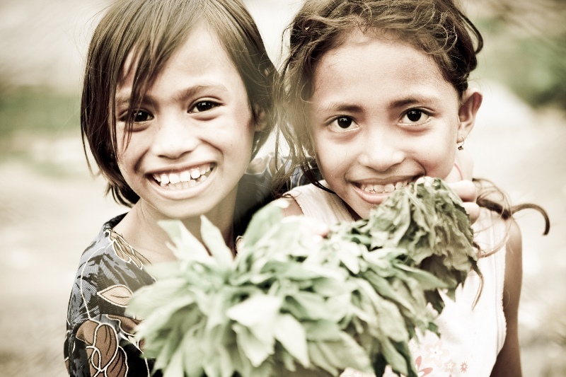

Em 2012, as Nações Unidas estabeleceram que em 11 de outubro seria comemorado o Dia Internacional das Meninas. Confesso, que eu mesma, quando vi a data pela primeira vez no ano passado, questionei a necessidade de incluir mais uma celebração no calendário.
Todavia, depois de escrever sobre o assunto e fazer diversas pesquisas, vi que sim, infelizmente, é preciso ter um dia para chamar a atenção do mundo sobre as condições em que milhões de jovens mulheres e meninas ainda vivem e a violência e a discriminação que enfrentam.
Há 1,1 bilhão de meninas e adolescentes no mundo e elas devem ter seus direitos assegurados e oportunidades iguais aos dos meninos e jovens do sexo masculino da mesma idade para que tenham um futuro digno, seguro e promissor.
Mas ainda estamos bem longe desta realidade. Resolvi então, fazer uma lista de razões para convencer a todos da importância do Dia Internacional das Meninas:
– a cada 10 minutos, uma menina morre, em algum lugar do planeta, vítima de violência;
– mais de 60 milhões de meninas não têm acesso à educação no mundo;
– 750 milhões de meninas e mulheres foram obrigadas a casar antes dos 18 anos;
– 133 milhões de mulheres e garotas tiveram seus órgãos genitais mutilados em países da África e Oriente Médio, onde esta prática bárbara ainda acontece;
– a maioria das meninas que sofreu mutilação genital tinha menos de 10 anos;
– 90% de meninas e adolescentes vivendo em países em conflito estão fora das escolas;
– somente 52 países declararam o estupro dentro do casamento como crime, isso quer dizer, que 2,6 bilhões de mulheres e meninas estão sujeitas a ele;
– em alguns países, 1/3 de adolescentes do sexo feminino disse que suas primeiras experiências sexuais foram forçadas;
– 37,7% das meninas brasileiras acham que, na prática, meninas e meninos não têm os mesmos direitos
Este ano, o tema da campanha da ONU Mulheres para o Dia das Meninas é “EmPOWER girls: Before, during and after conflict“. O objetivo é alertar sobre como jovens mulheres se tornam mais vulneráveis em áreas de conflitos e acabam sofrendo mais violência, assédio sexual, estupros, preconceito e discriminação.
Somente investindo e protegendo estas garotas – durante e após guerras e crises -, é que será possível reconstruir estas sociedades e assegurar um futuro melhor para todos.

